Jueves
20
de Mayo

Sexto de Primaria
Geografía

Gases que calientan la atmósfera

Aprendizaje esperado: Valora los retos del mundo para mejorar el ambiente.

Énfasis: Identifica acciones de los países para la reducción de los gases de efecto invernadero.

¿Qué vamos a aprender?

Tendrás oportunidad de valorar los retos del mundo para mejorar el ambiente, y de identificar acciones de los países para la reducción de los gases de efecto invernadero.

Necesitarás tu libro de texto de la página 143

https://libros.conaliteg.gob.mx/20/P6GEA.htm#page/143

También vas a requerir del Atlas de Geografía del Mundo de quinto año, en la página 115

https://libros.conaliteg.gob.mx/P5AGA.htm?#page/115
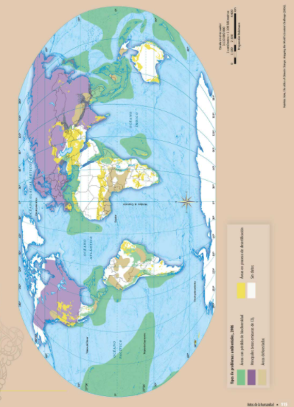

¿Qué hacemos?

En la sesion de hoy vas a reflexionar sobre el calentamiento global, vas a conocer cuáles son los gases de efecto invernadero, que es como se les llama a estos gases que calientan la atmósfera, también podrás identificar las acciones que realizan diferentes países, encaminadas a disminuir la emisión de estos gases a la atmósfera.

Para comprender el tema de los gases de efecto invernadero, lo primero que tienes que hacer es recordar que el planeta está rodeado por una capa de gases a la cual se le llama atmósfera.

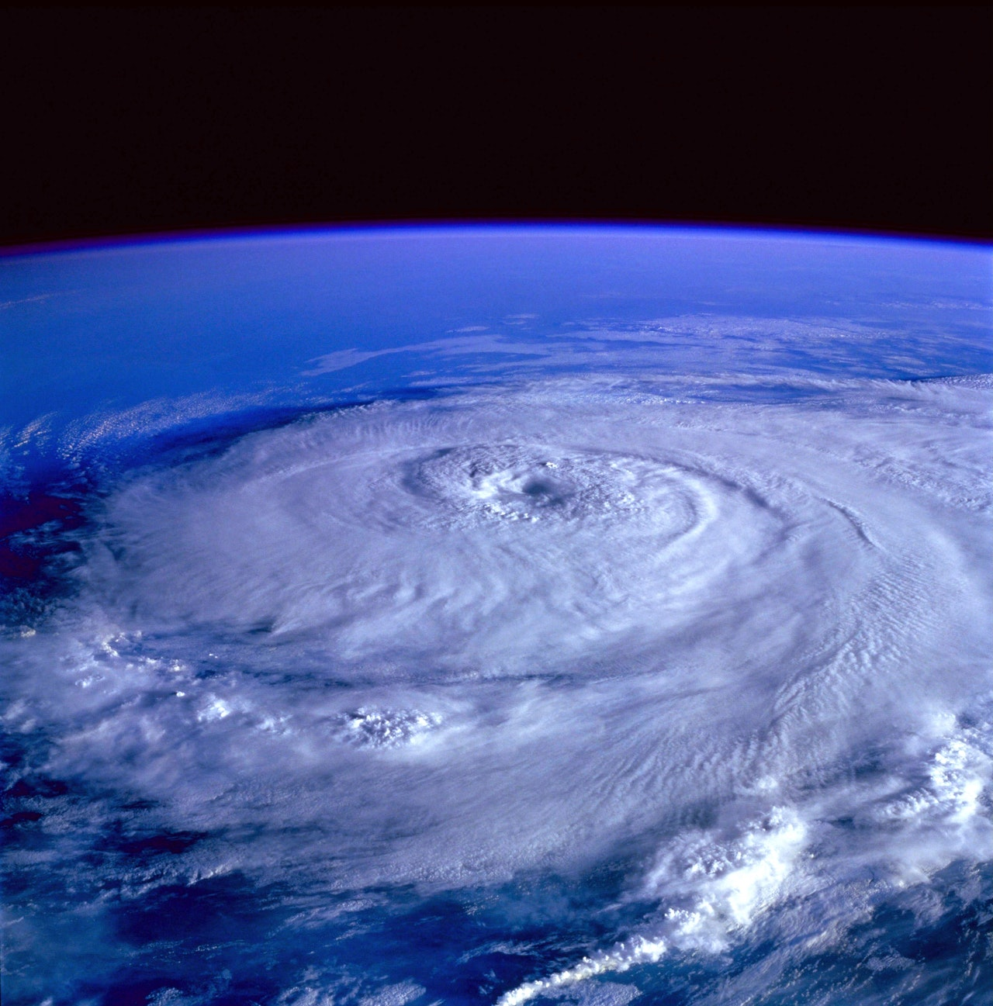

La atmósfera está constituida por varios gases, está formada por nitrógeno y por oxígeno, este último es el gas que la gran mayoría de los seres vivos necesita para respirar y para vivir.

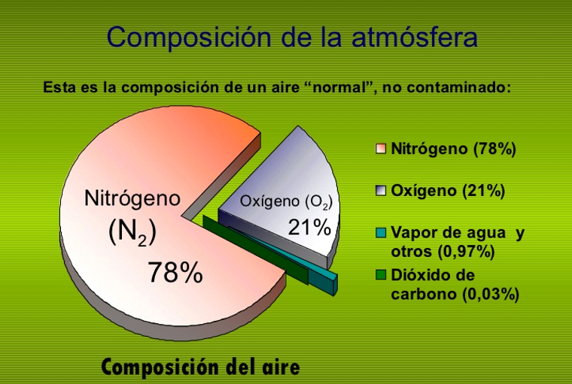

El nitrógeno y el oxígeno constituyen aproximadamente el 99% de la atmósfera, el 1% restante está formado por diferentes gases entre los que se encuentran el dióxido de carbono y el vapor de agua.

Es importante conocer los elementos que conforman la atmósfera porque eso te permitirá entender lo que es el efecto invernadero.

Observa que, aunque el vapor de agua y el dióxido de carbono están presentes en muy pequeñas cantidades en la atmósfera, tienen la capacidad de absorber la energía que llega del Sol a la superficie terrestre, lo que hace más confortable el clima de la Tierra.

Eso quiere decir que si estos gases no existieran en la atmósfera, la temperatura del planeta sería otra. Si no hubiera vapor de agua y dióxido de carbono en la atmósfera la temperatura del planeta sería más fría.

Por eso se les llama gases de efecto invernadero, porque crean en el planeta una situación similar a la que se produce en un invernadero como los que se construyen para cultivar.

Invernadero.

En un invernadero pueden sembrarse productos tales como tomate, lechuga y otros cultivos, dentro de un invernadero la temperatura es estable y hace mucho calor.

Al igual que en un invernadero hecho por las personas, donde el calor queda atrapada por el techo y las paredes que, regularmente, son transparentes, a nivel del planeta la energía que llega del Sol es atrapada en la atmósfera por el vapor de agua y el dióxido de carbono, que retienen esa energía procedente del Sol, por eso a estos gases se les llama gases de efecto invernadero.

El efecto invernadero es un proceso natural que ocurre de manera contínua y beneficia a la vida en la Tierra porque regula la temperatura de la atmósfera.

El problema se presenta por la actividad de los seres humanos.

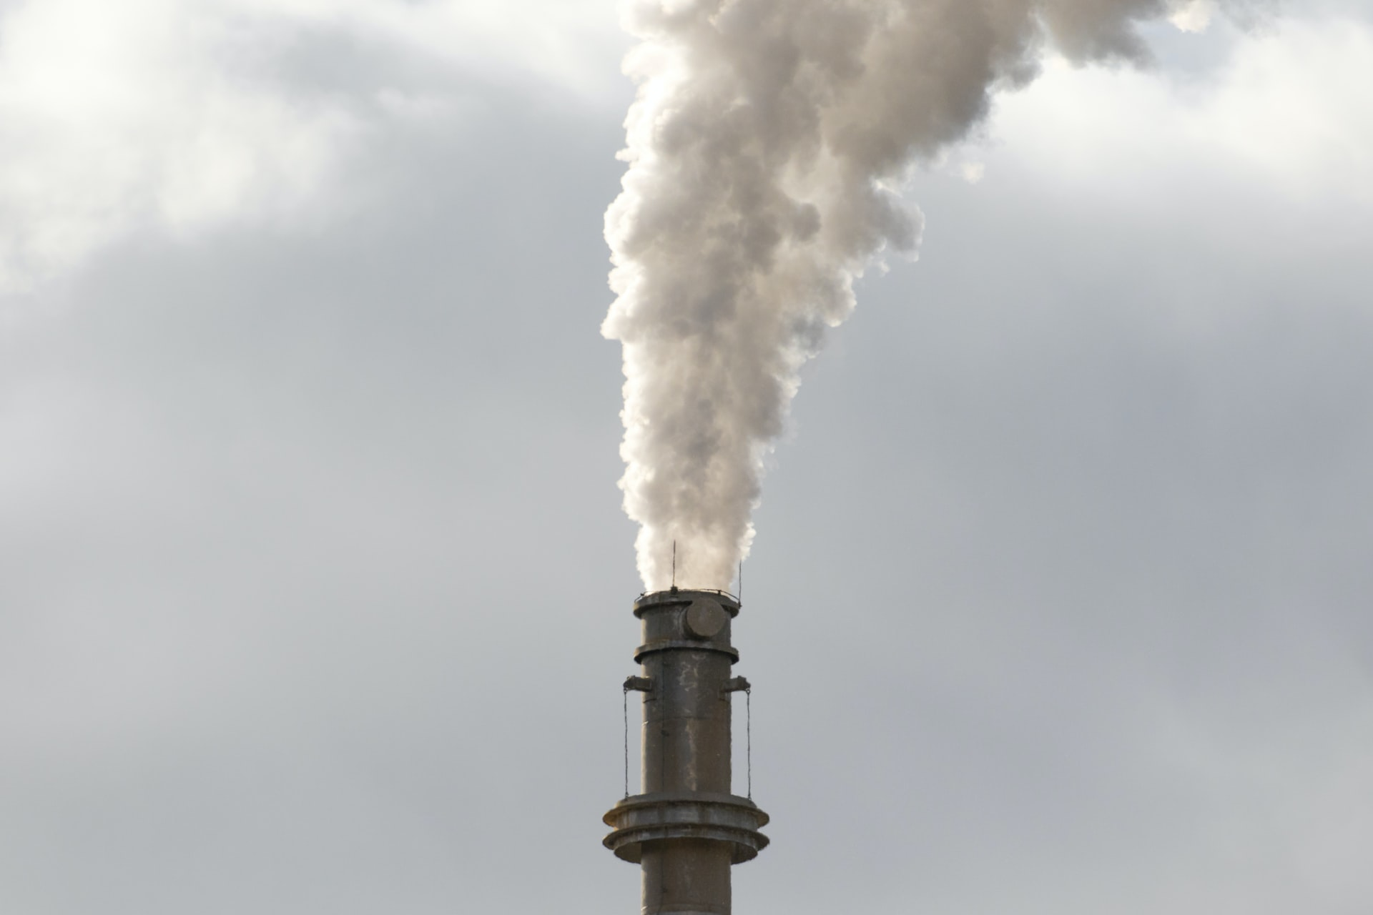
Emisión de gases con efecto invernadero en una fábrica.

Por medio de la contaminación, la actividad humana ha incrementado la cantidad de dióxido de carbono y otros gases de efecto invernadero en la atmósfera.

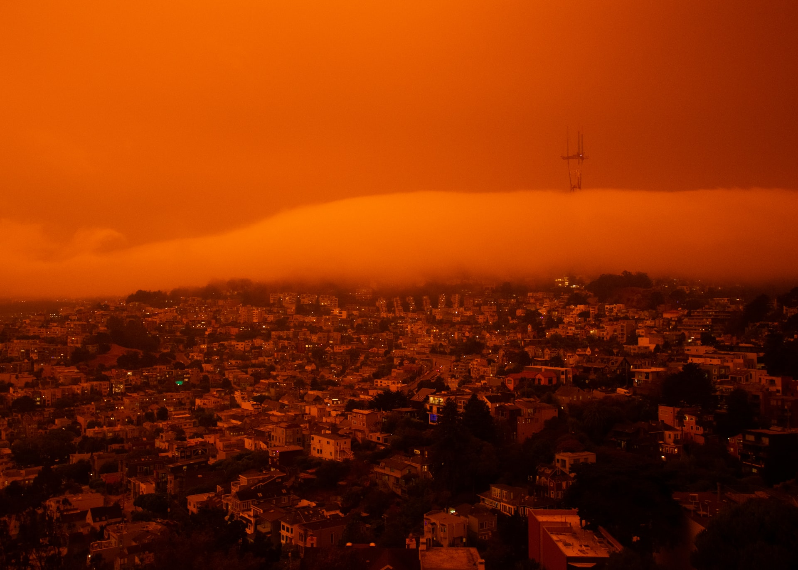
Concentración de gases con efecto invernadero en las ciudades.

Por esta razón el planeta se está calentando, porque los seres humanos hemos introducido muchos contaminantes a la atmósfera.

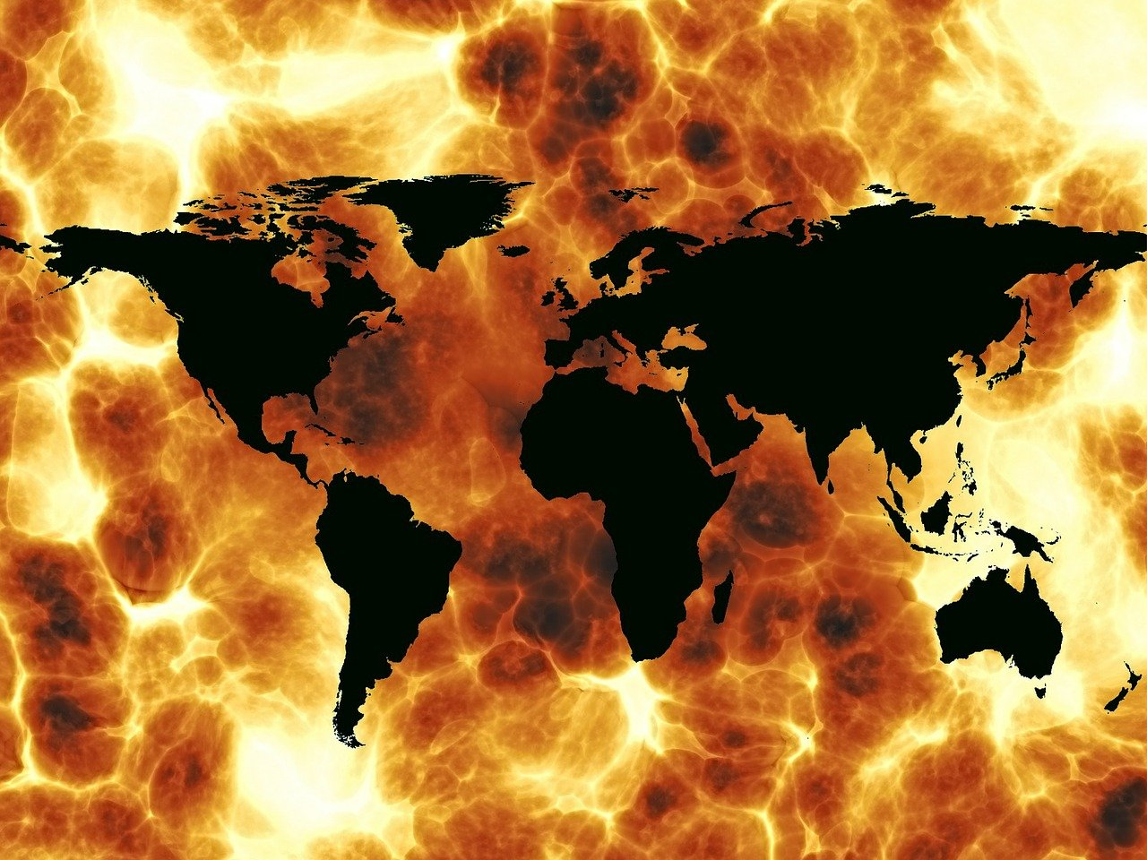
Calentamiento global.

Eso es a lo que se llama precisamente el calentamiento global, provocado por los gases de efecto invernadero como el dióxido de carbono, el vapor de agua y el metano, entre otros producto de la actividad humana.

Seguramente te preguntarás, ¿Por qué es tan importante el calentamiento global?

El calentamiento provocado por los gases de efecto invernadero, es muy importante porque en el planeta hay un delicado equilibrio climático, lo cual significa que si se modifica la temperatura media, aunque sea un grado centígrado, se puede alterar de forma drástica el comportamiento de los vientos y la lluvia, así como la intensidad de los huracanes y tornados. Estos son algunos de los efectos de lo que se conoce como el cambio climático global, este cambio, en el clima del mundo, también afecta a las plantas, a los animales y a las personas.

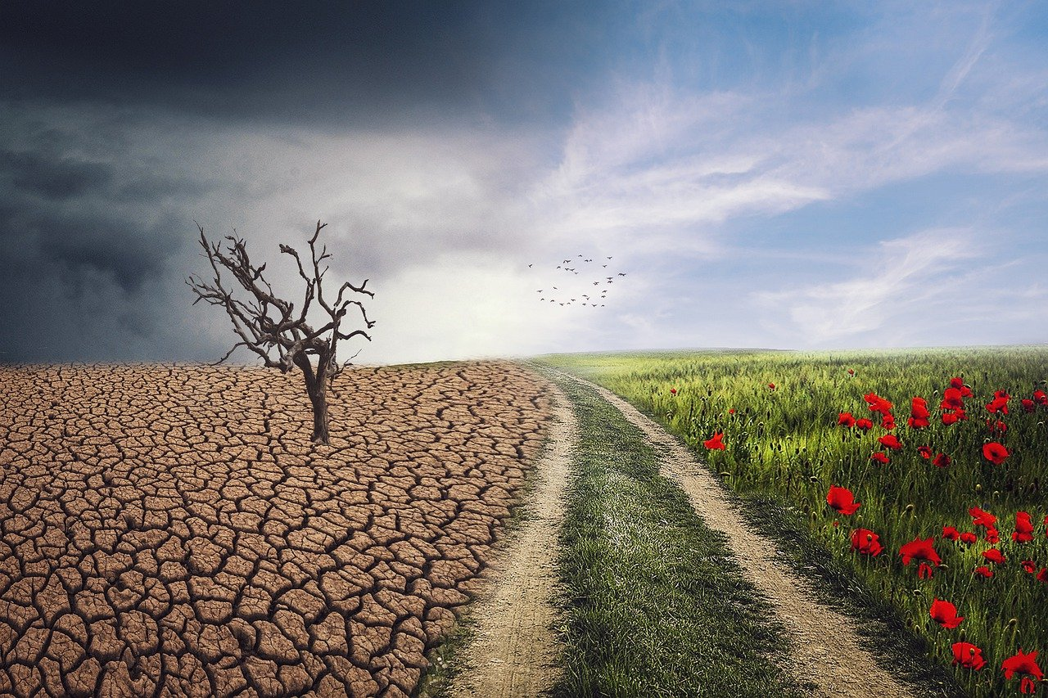
Cambio climático global.

Incluso hay quienes piensan que el cambio climático global puede tener consecuencias desastrosas para la vida y para los seres humanos. Muchos científicos piensan que si sigue aumentando la temperatura del planeta, se puede derretir parte de los hielos de los casquetes polares, lo cual traería como consecuencia un incremento en el nivel del mar que podría inundar las zonas costeras con consecuencias muy negativas para los ecosistemas y para las personas que ahí viven. Por estas razones, es vital reducir los gases de efecto invernadero que los seres humanos arrojan a la atmósfera.

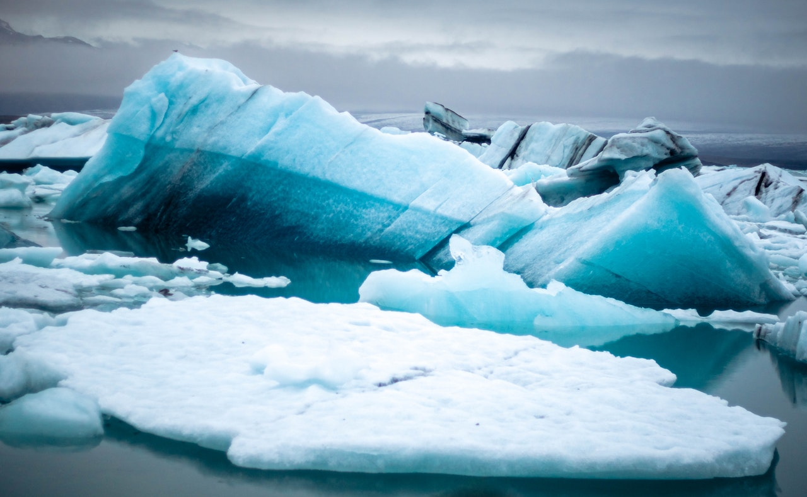
Cambio climático global.

Pero, ¿De qué manera los seres humanos generan estos gases tan dañinos? Esta es una pregunta relevante porque permite explicar que el dióxido de carbono es el gas de efecto invernadero que más contribuye al calentamiento global. Sin embargo, hay que aclarar que este gas se produce de manera natural por lo que ha estado presente en la atmósfera, desde que esta se formó, entonces, ¿Cómo se produce de manera natural el dióxido de carbono que entra a la atmósfera?

Las fuentes naturales de dióxido de carbono son los animales y vegetales en descomposición, los incendios forestales de origen natural y las erupciones volcánicas.

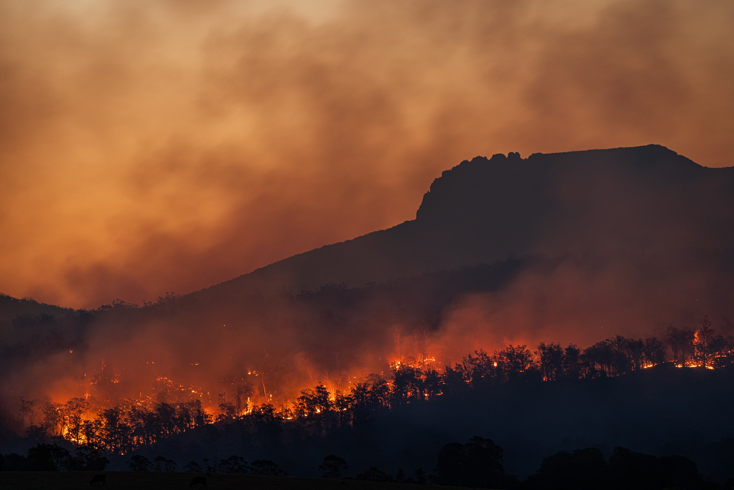
Incendio forestal.

No obstante las cantidades de dióxido de carbono que existen de manera natural en la atmósfera son muy bajas, el problema comenzó hace más de doscientos años con la primera Revolución Industrial, a partir de la cual el ser humano inventó máquinas que funcionan mediante la quema de combustibles fósiles.

En apenas doscientos años, desde la Revolución Industrial del siglo XVIII a la fecha, los seres humanos han vertido a la atmósfera 30% más dióxido de carbono que el que existía con anterioridad. Esto, explicado principalmente por la quema de combustibles fósiles como el carbón, el petróleo y el gas, así como por la deforestación.

Además del dióxido de carbono, existen otros gases de efecto invernadero que contribuyen al calentamiento de la atmósfera como el metano y el óxido nitroso. El primero se produce por la materia orgánica en descomposición y por las heces fecales de animales como vacas, pollos y cerdos. El óxido nitroso es generado principalmente, por los residuos de animales, las bacterias del suelo y por el uso de fertilizantes hechos de nitrógeno.

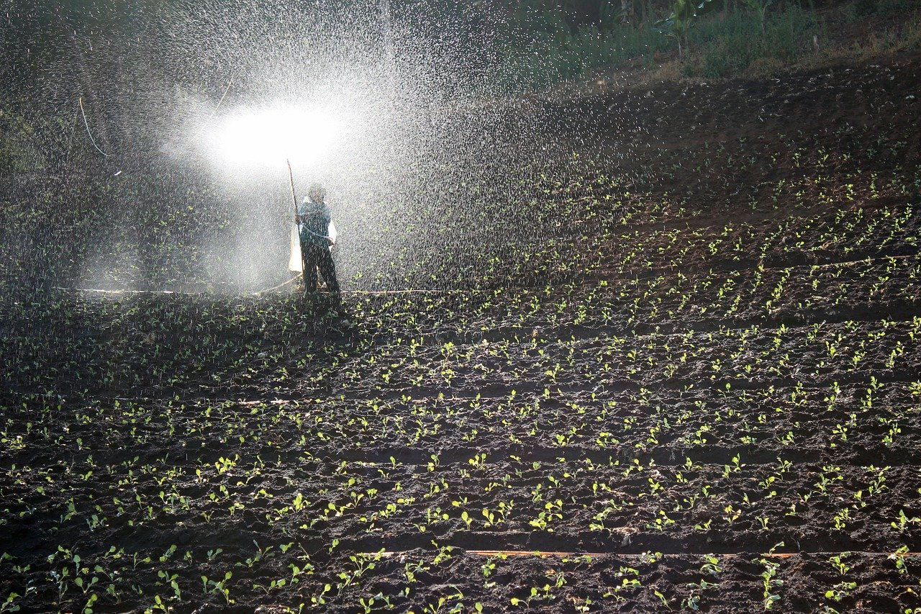
Uso de fertilizantes.

Estos gases son muy peligrosos, por lo que los estudiosos de este tema aseguran que tanto el metano como el óxido nitroso son gases de efecto invernadero más potentes que el dióxido de carbono, la ventaja es que la cantidad en que se encuentran en la atmósfera es muy baja.

Ante este panorama te preguntarás, ¿Los países que están haciendo para controlar las cantidades de gases de efecto invernadero que existen en la atmósfera? El cambio climático global provocado por los gases de efecto invernadero puede tener repercusiones graves, tanto para el equilibrio de los ecosistemas como para la vida de los seres humanos, por eso muchos países han firmado acuerdos y realizan diferentes acciones para reducir la cantidad de emisiones de estos gases y, de esta manera, mantener un equilibrio climático y ambiental.

Ahora bien, ¿Cuáles son esos acuerdos? Hay un acuerdo muy importante que se llama Acuerdo de París. Conoce un poco de este acuerdo mediante el siguiente video.

- Video. ¿Qué es el Acuerdo de Paris y cómo funciona?
https://unfccc.int/es/process-and-meetings/the-paris-agreement/el-acuerdo-de-paris

Como lo señala este video, el Acuerdo de París es el convenio más importante, fue firmado en 2015 por más de 190 países para reducir las emisiones de gases de efecto invernadero que llegan a la atmósfera, además, en el video se menciona que los países más avanzados se comprometen a dar asesoría y financiamiento para que las naciones pobres también puedan llevar a cabo acciones para enfrentar el cambio climático.

Otro aspecto importante del acuerdo de París es que cada nación decidirá, de acuerdo con los recursos que tenga a su alcance, las acciones que realizará para reducir la emisión de gases de efecto invernadero.

Ante este panorama, te preguntarás, ¿Qué acciones llevan a cabo los países que firmaron el Acuerdo de París? Hay muchos países que han buscado energías renovables a las que se les llama “limpias”, para ya no contaminar.

En Europa, el Reino Unido ha instalado la mayor cantidad de aparatos en el mar para producir energía a partir del viento, además su gobierno se comprometió a plantar 11 millones de árboles para los siguientes años.

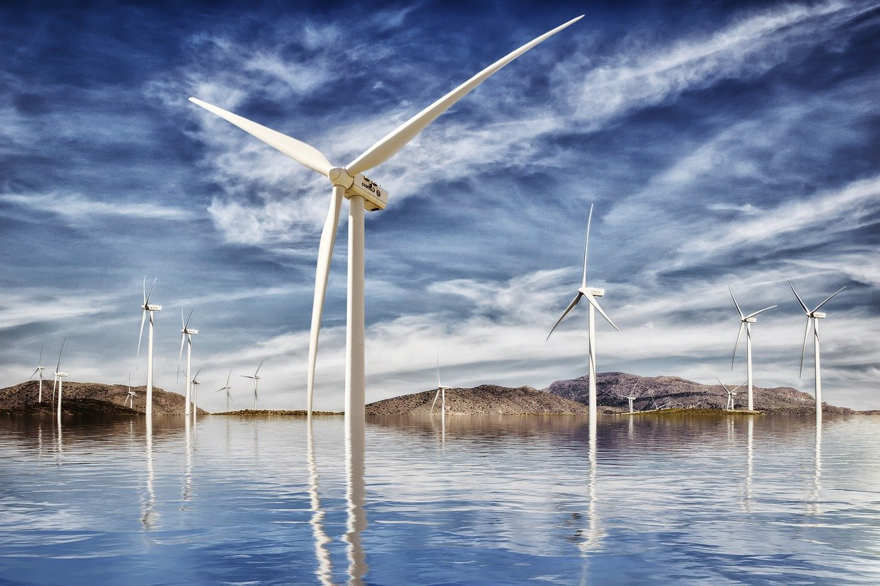
Energía eólica en el mar.

En Alemania, se ha tomado la decisión de aumentar gradualmente el precio de la gasolina, el diesel y el gas, con la idea de que la gente reduzca el uso de esos combustibles contaminantes. A su vez, lo que se recauda por ese incremento, se destina a comprar vehículos para el transporte público y sistemas de calefacción para las casas, que no contaminen.

En Irlanda se ha desarrollado un plan para hacer las viviendas más eficientes, desde el punto de vista energético y se han sustituido los autobuses del transporte público contaminantes por otros que funcionan con electricidad.

Autobús eléctrico.

En muchas partes del mundo se han tenido logros importantes en esta materia. En el continente americano, Costa Rica trabaja con el fin de convertir sus autobuses, trenes y taxis para que funcionen con electricidad.

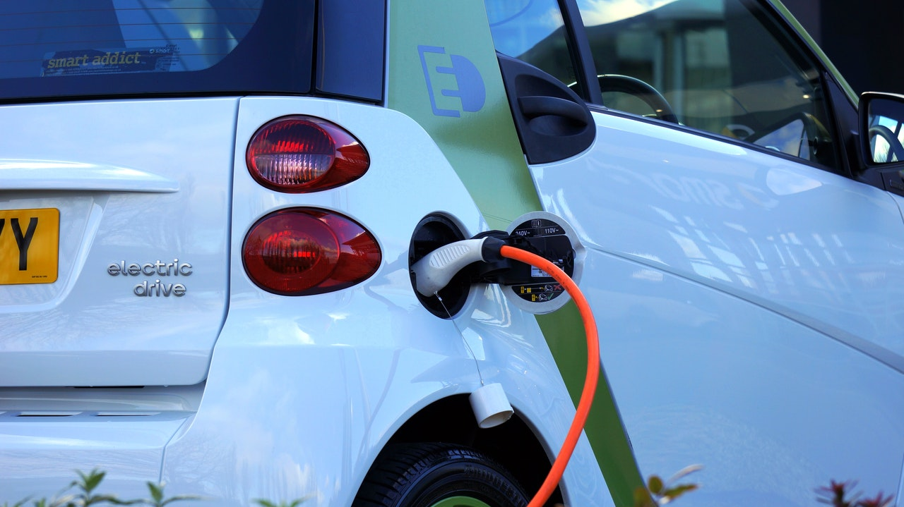
Taxi eléctrico.

Además han aumentado su cobertura forestal en un 50% en los últimos años.

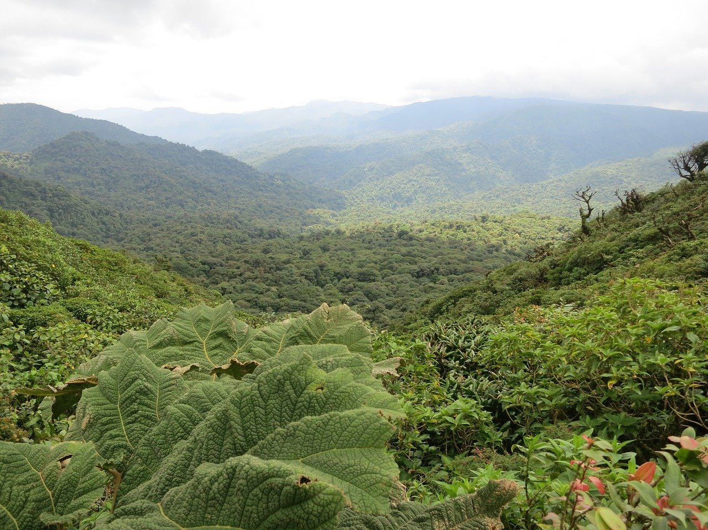
Cobertura forestal en Costa Rica.

Por su parte, Chile ha ido cerrando poco a poco sus plantas de generación de energía que funcionaban con carbón y ha transformado su sistema de transporte público a un sistema eléctrico.

Transporte eléctrico.

Es alentador escuchar que muchos países están trabajando para hacer frente al cambio climático. La reducción de los gases de efecto de invernadero es vital para disminuir el calentamiento global y evitar la desestabilización climática que podría ocasionar, como ya se ha mencionado, el aumento de los niveles del mar, el deshielo de los polos, olas de calor y sequías intensas, así como la pérdida de ecosistemas clave como los arrecifes de coral.

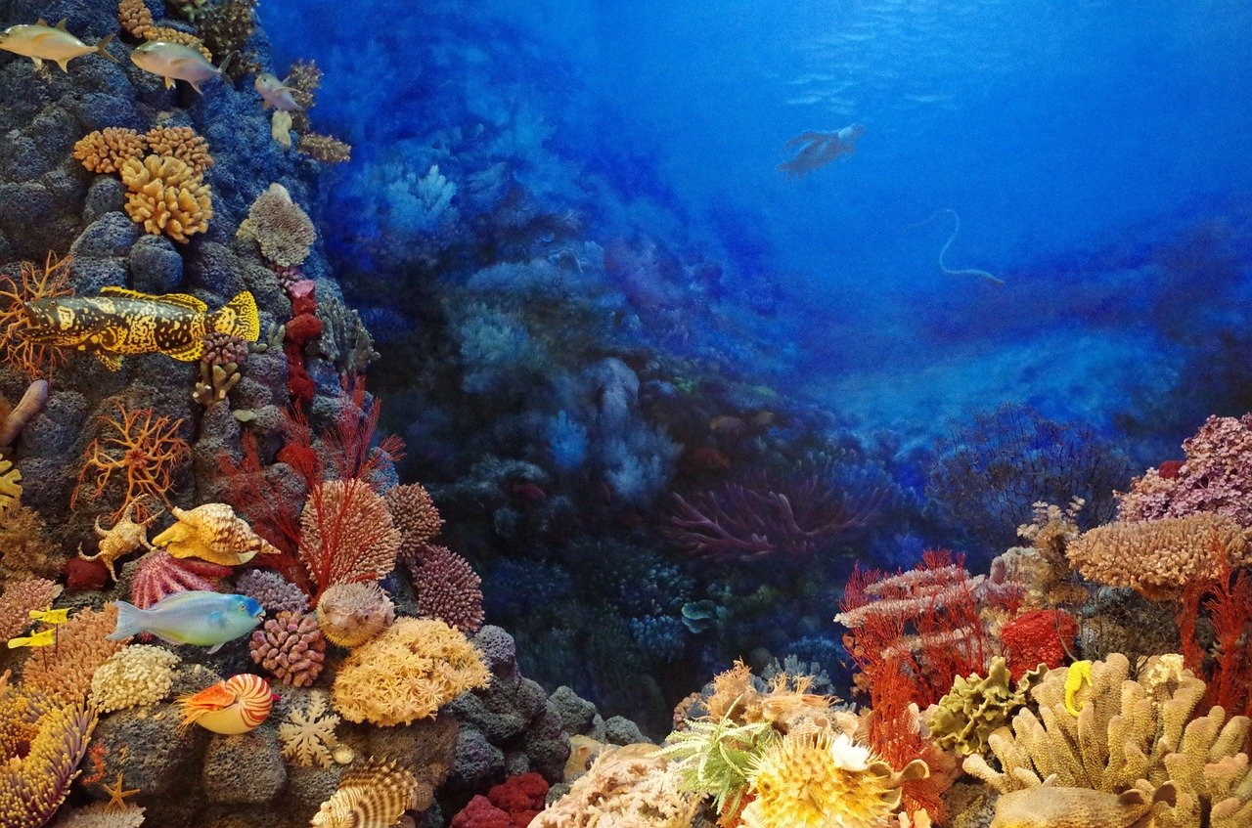
Arrecife de coral.

Ojalá los países sigan trabajando duro a favor del ambiente y logren, como lo pretende el Acuerdo de París, que el mundo esté libre de gases de efecto invernadero para el año 2050

Reflexiona sobre lo que has aprendido por medio del siguiente video.

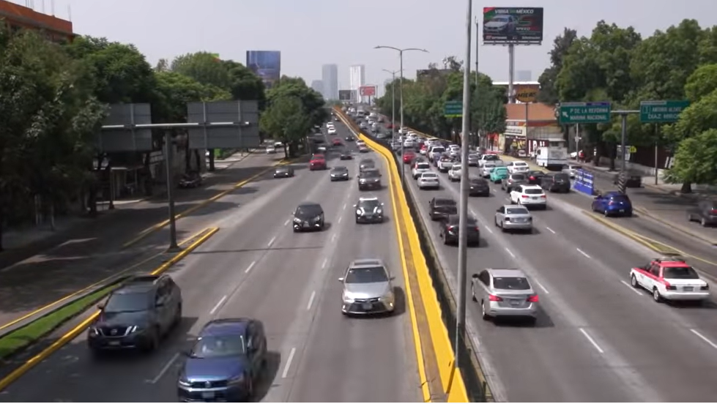

- Video. Calentamiento global.
https://www.youtube.com/watch?v=J3eLBbDEuMI

Hoy aprendiste qué son los gases de efecto invernadero y cuáles de estos son los que más contribuyen al calentamiento global.

También has identificado que este calentamiento puede tener efectos importantes sobre el equilibrio climático y ambiental del planeta.

Conociste que, en respuesta a ello, muchos países han puesto en práctica diferentes acciones para reducir sus emisiones de gases de efecto invernadero y, de esta manera, contrarrestar el calentamiento del planeta y el cambio climático global.

El Reto de Hoy:

Reflexiona sobre los temas estudiados y comenta tus opiniones con alguno de tus familiares cercanos para que analicen de qué manera, tu familia y tu comunidad, pueden contribuir a disminuir la emisión de los gases de efecto invernadero y colaborar para tener un equilibrio climático y ambiental.

Si te es posible, consulta otros libros o materiales para saber más sobre el tema.

¡Buen trabajo!

Gracias por tu esfuerzo.

Para saber más:
Lecturas

https://libros.conaliteg.gob.mx/20/P6GEA.htm

https://libros.conaliteg.gob.mx/20/P5AGA.htm

